Спортсмены из Вороновского сразятся на футбольном турнире
11.03.2019

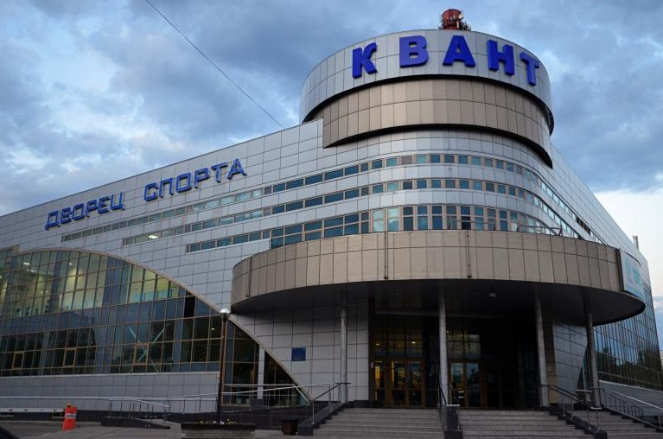

Спортсмены из Вороновского сразятся на футбольном турнире. Фото: архив
Участники сборной «Вороново» 17 марта сыграют с командой «Партизан». Встречу проведут в рамках Открытого турнира на призы главы администрации городского округа Троицк по мини-футболу 2018-2019 годов.
— Ребята регулярно проводят тренировки: каждый четверг в течение двух часов. Постараемся показать хорошую игру, — сообщил главный тренер футбольной команды «Вороново» Алексей Володин.
Он добавил, что встречу организуют в рамках 15 тура турнира. Спортсмены сыграют во Дворце спорта «Квант». Финальные игры проведут 7 апреля 2019 года.
Всех участников и болельщиков будут ждать по адресу: городской округ Троицк, Октябрьский проспект, дом №16 «Б».
Начало в 12:00.

Адрес страницы: http://tinao.mos.ru/presscenter/news/detail/7939594.html
Префектура Троицкого и Новомосковского административных округов города Москвы

